Příloha č. 1 - Formulář pro VÝMĚNU ZBOŽÍ
Adresát: Maja-petshop, Jana Roučková, Litoměřická 861, Bílina, 41801

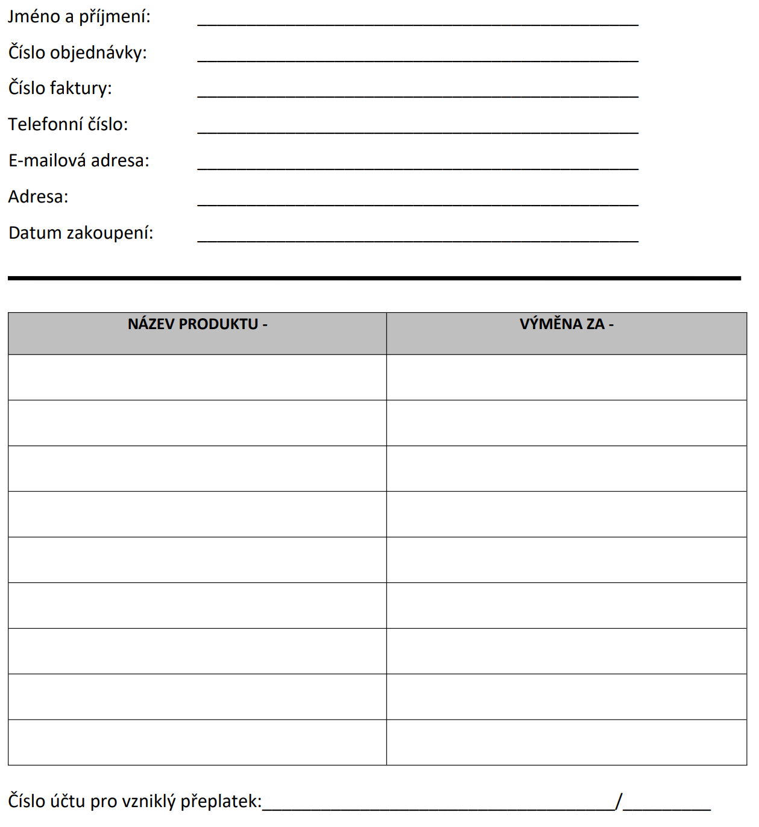

Datum:
Podpis:

